我校举办大学生就业指导讲座

11月4日下午，我校在学校大礼堂举办大学生就业指导讲座，300多名学生参加了本次讲座。
此次讲座邀请了海南省一级人力资源管理师，一级企业培训师史岩和一级人力资源管理师、国际注册礼仪培训师林子主讲。
史岩老师主讲的是“找到你的职业钥匙”。她凭着多年的企业人力资源管理和职业指导经验，先后从自我探索、职业探索、职业准备和职业发展观等四个方面对学生进行指导。现场和学生进行互动，回答学生有关问题，有效地提高了学生职业生涯规划、求职技巧和自我职业认知能力。
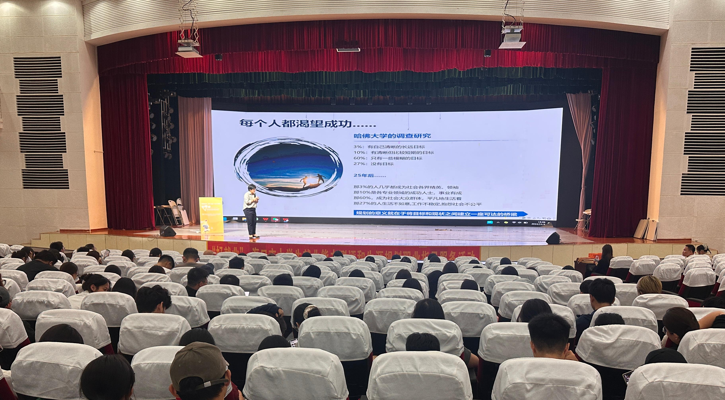
林子老师主讲的是“找到心仪工作的秘籍”。她从发现并获得就业机会、简历呈现最好的自己和做好最强面试准备三个方面对学生进行指导，旨在提高学生的就业意识、简历打造能力和求职技巧。
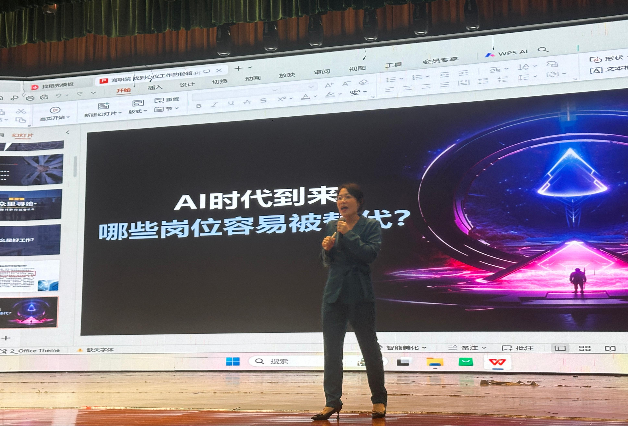
就业是最基本的民生，党的二十届三中全会明确把健全高质量充分就业促进机制作为重要的改革任务之一，把促进高质量充分就业作为经济社会发展的优先目标，始终把高校毕业生等青年就业作为重中之重。面对复杂和困难的就业形势，我校从提高学生的就业意识，转变就业观念，提高就业能力方面，多措并举、全力以赴做好毕业生就业工作。

